如何进行CAN节点信号特征测试
来源： 互联网
CAN总线设计规范对于CAN节点的差分电平位信号特征着严格的规定，如果节点的差分电平位信号特征不符合规范，则在现场组网后容易出现不正常的工作状态，各节点间出现通信故障。具体要求如表1所示，为测试标准“GMW3122信号特征标准”。

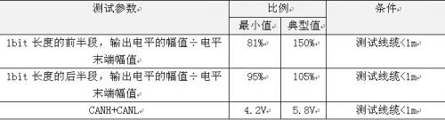
表1 GMW3122信号特征标准
在以往的测试中，我们只能通过示波器测量1bit的差分电平显性位的末端幅值，然后在测量前半段（50%）差分电平最大值，两者相除，如果在81%~150%则通过；
然后在测量后半段（50%）差分电平最大值，除以分电平显性位的末端幅值，如果在95%~105%则通过；
由此可见，该方法虽然可以大致测量出CAN节点的差分电平位信号特征，但由于其用于做分析的样本很少，测量方式有很难操作，所以为了提高测量结果的准确度，减低人工成本，广州致远电子股份有限公司改进了测试方法，使用CANScope-Pro总线分析仪、CANScope-StressZ扩展板，使用配套软件的样眼图与对称性测试进行测量。
试验方案如下：
1. 如图1所示，进行测试连接。测试使用CANScope-Pro的眼图功能，进行统计以达到高的测试精度。DUT上电后，要一直发送CAN报文， CANScope不勾选总线应答，其黑色表笔（地）要和DUT的CAN收发器共地。

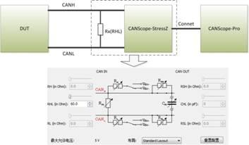
图1 信号特征测试连接图
2. 打开CANScope，在DUT正常发送报文后，如图 2点击启动，开启设备的眼图功能，获取到如图 3所示的眼图波形。
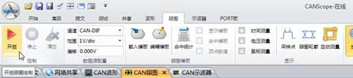
图2 启动眼图功能

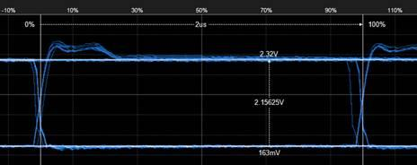
图3 眼图功能
3. 通过光标，先测量出眼图信号末端的幅值，如图3所示，为2.15V。然后再测量bit前半段的最大幅值，如图4所示为2.73V。则2.73/2.15=127%，符合GMW3122。

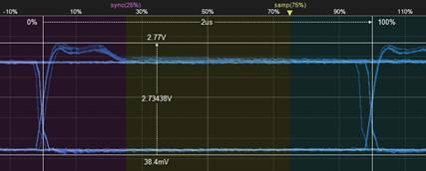
图4 前半段最大幅值
4. 然后再测量bit后半段的最大幅值，如图5所示，为2.25V。则2.25÷2.15=104%，符合GMW3122信号特征标准。
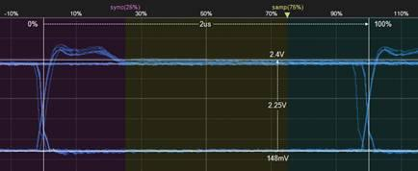
图5 后半段最大幅值
5. 为了精准测试CANH+CANL的电压值，需要使用对称性测试功能，如图6所示，在“测试”中点击启动“对称性测试”。
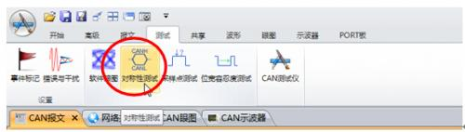
图6 对称性测试
6. 如图7，在“对称性测试”操作窗口中，首先点击“自动设置”调整电压范围，让后将误差电压调整成0.4后，即可点击“开始测试”按钮，等待测试结果做判定。
注意：由于GMW3122规定CANH+CANL的电压要在4.2V~5.8V，而正常为5V。所以在采用对称性测试时，其中使用的是（CANH+CANL）/2进行判别。 所以标准范围为2.1V~2.9V，正常为2.5V。因此图7中误差电压需要填入0.4。
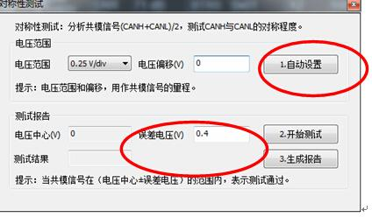
图7 对称性测试CANH+CANL
如果测试结果通过，则CANH+CANL的电压是符合4.2V~5.8V的。
CANScope分析仪周立功致远电子研发的一款综合性的CAN总线开发与测试的专业工具，集海量存储示波器、网络分析仪、误码率分析仪、协议分析仪及可靠性测试工具于一身，并把各种仪器有机的整合和关联；重新定义CAN总线的开发测试方法，可对CAN网络通信正确性、可靠性、合理性进行多角度全方位的评估；帮助用户快速定位故障节点，解决CAN总线应用的各种问题，是CAN总线开发测试的终极工具。
